Les orbites des comètes

Le document 2 présente les orbites de deux planètes ainsi que celles de deux comètes, Encke et Schwassmann-Wachmann 3. Encke parcourt son orbite en 3,3 années alors que Schwassmann-Wachmann 3 l'effectue en 5,4 années.

Légender le document 2 en positionnant sur leurs orbites respectives les deux comètes puis à l'aide de vos connaissances et des deux documents, construire un tableau comparatif de quelques caractéristiques des comètes et des planètes.

Document 1 : La comète Schwassmann-Wachmann 3 photographiée de la Terre le 16 Novembre 1995.
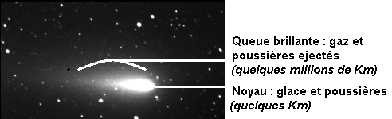

Document 2 : Orbites comparées de comètes et planètes
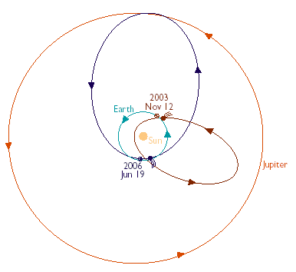
Corrigé

Document 2 : Orbites comparées de comètes et planètes
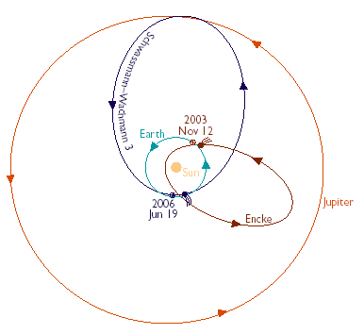

Tableau de comparaison de quelques objets célestes

Objet céleste | Orbite | Composition
Schwassmann-Wachmann 3 | elliptique | Poussières, glace, gaz
Encke | elliptique | Poussières, glace, gaz
Terre | circulaire | Silicates
Jupiter | circulaire | Gaz

